**TRƯỜNG CAO ĐẲNG FPT-POLYTECHNIC**

**TP-HỒ CHÍ MINH**



**HƯỚNG DẪN SỬ DỤNG PHẦN MỀM QUẢN LÝ CỬA HÀNG TRÀ SỮA**

**Nhóm thực hiện: Meta**

**Giảng viên hướng dẫn: Nguyễn Tăng Thanh Phương**

**MỤC LỤC**

A. LOGIN: 4

B. PHẦN GỌI ĐỒ UỐNG 5

1. Thêm món 5

2. Đổi mật khẩu 7

3. Kích hoạt voucher 8

4. Lịch và ca làm việc 9

5. Ca làm việc 10

6. Thêm đồ uống 11

C. Phần nhân viên 13

1. Vai trò nhân viên 14

D. Phần khách hàng 15

E. Phần nhập nguyên liệu 17

1. Thêm nguyên liệu 18

2. Form loại nguyên liệu, nhà cung cấp, đơn vị tính 19

F. Phần voucher 20

1. Loại voucher 20

G. Phần quản lý hóa đơn 21

1. Hóa đơn đồ uống 22

2. Hóa đơn nguyên liệu 23

H. Phần thống kê 24

1. Hóa đơn 25

a. Thống kê chi tiết: 25

b. Hóa đơn tổng thể 26

2. Hóa đơn nguyên liệu 29

3. Thống kê doanh thu 30

1. LOGIN:

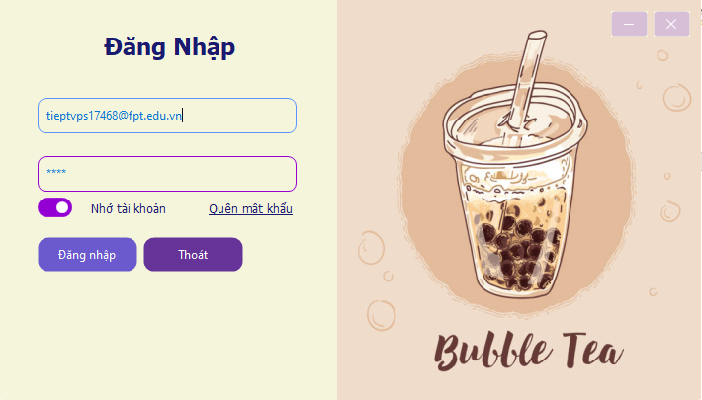

Cách dùng:

* Để đăng nhập vào được hệ thồng thì người dùng sẽ đăng nhập bằng tài khoản được cung cấp sẵn
* Để nhớ mật khẩu thì người dụng bấm vào checkbox nhớ mật khẩu, chức năng nhớ mật khẩu chỉ được khí hoạt khi người dùng vô tình bất vào nút thoát hoặc là khi bị cúp điện, còn trường hợp người dùng bấm vào đăng xuất thì hệ thống sẽ reset lại các properties
* Nếu quên mật khẩu thì người dùng nhập email đăng nhâp của mình vào textbox tài khoản sau đó người dùng click vào button Quên mật khẩu thì hệ thống sẽ tự động gửi mật khẩu mới về mail người dùng.
* Quyền của tài khoản đăng nhập:

+ Nếu đăng nhập là tài khoản Quản lý

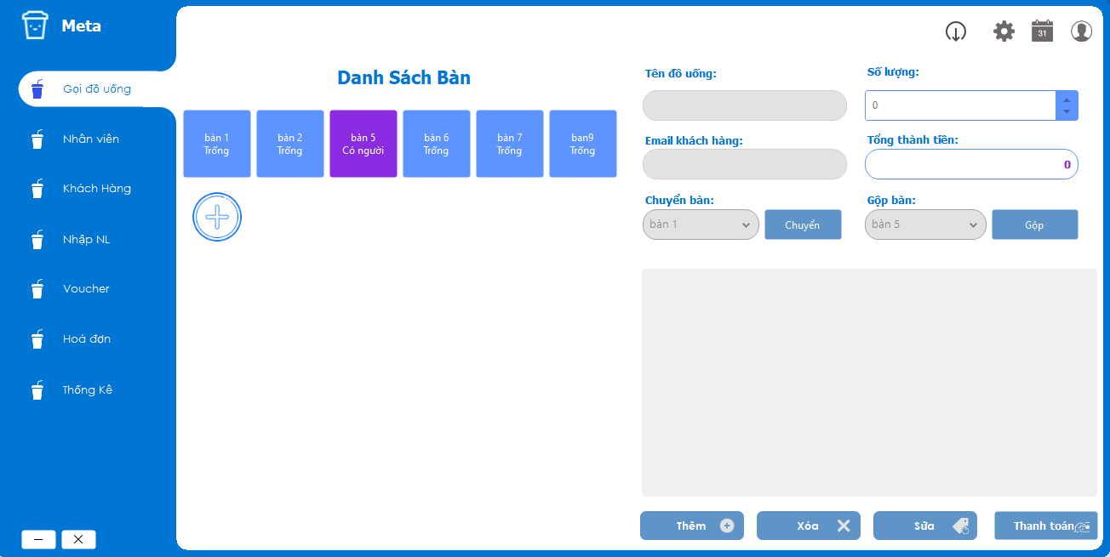

+ Nếu đăng nhập là tài khoản nhân viên:

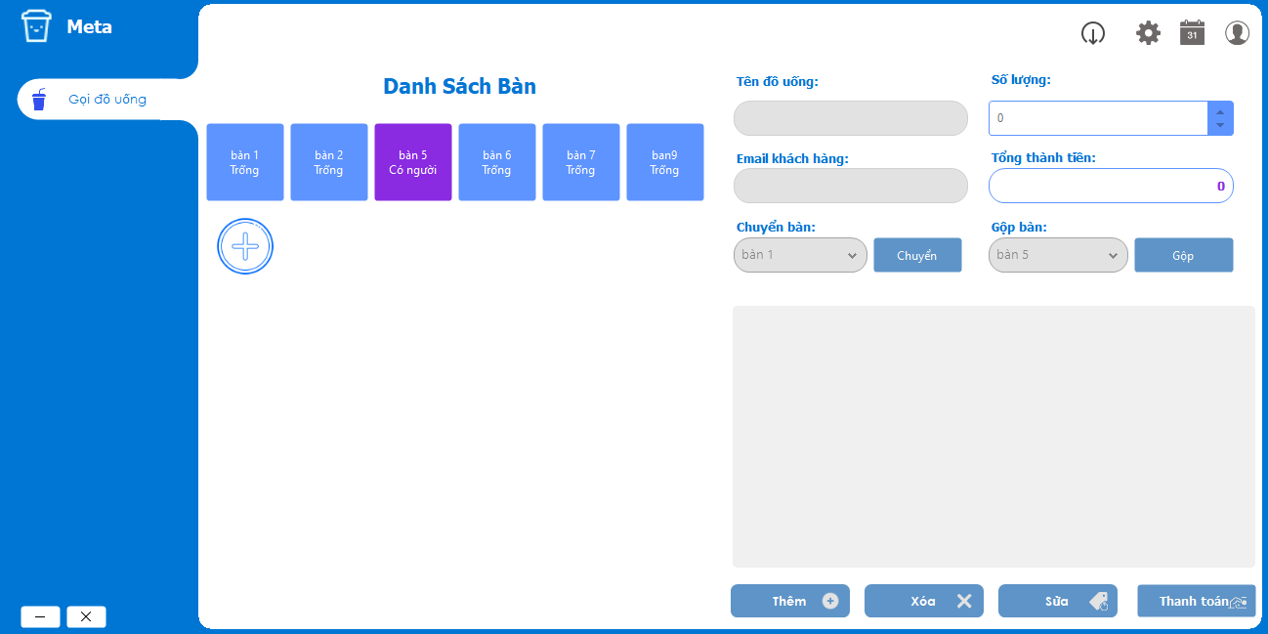

1. PHẦN GỌI ĐỒ UỐNG
   1. Thêm món

Cách dùng:

* Người dùng sẽ click vào một bàn mà khách hàng ngồi
* Sau đó click vào button thêm thì hệ thống sẽ hiện lên một form đồ uống:

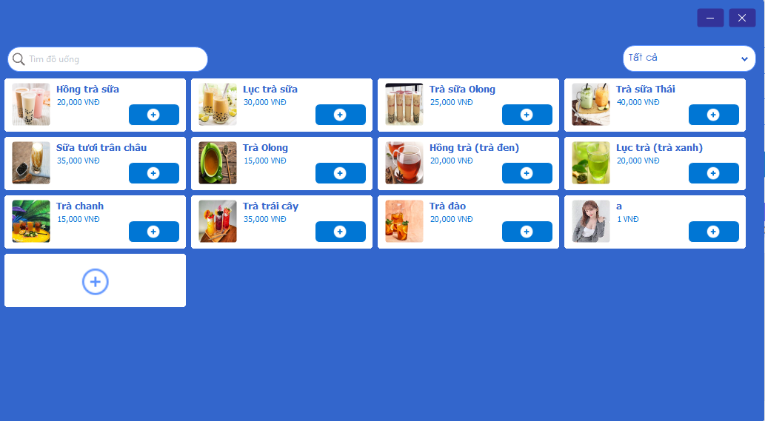

+ Để chọn món người dùng sẽ click vào button **+** trên mỗi đồ uống thì hệ thống sẽ hiện lên một form gọi món:

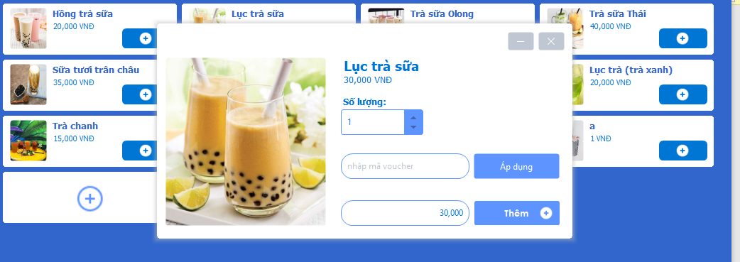

+ Người dùng sẽ chọn các thông tin tương ứng rồi bấm vào button thêm để hệ thống nhận bill

+ Sau khi click thêm món thì người dùng sẽ quay trở về form danh sách món và tiếp tục thêm món nếu muốn quay lại người dùng click vào button close bên góc trái màng hình để quay về Form gọi đồ uống

* 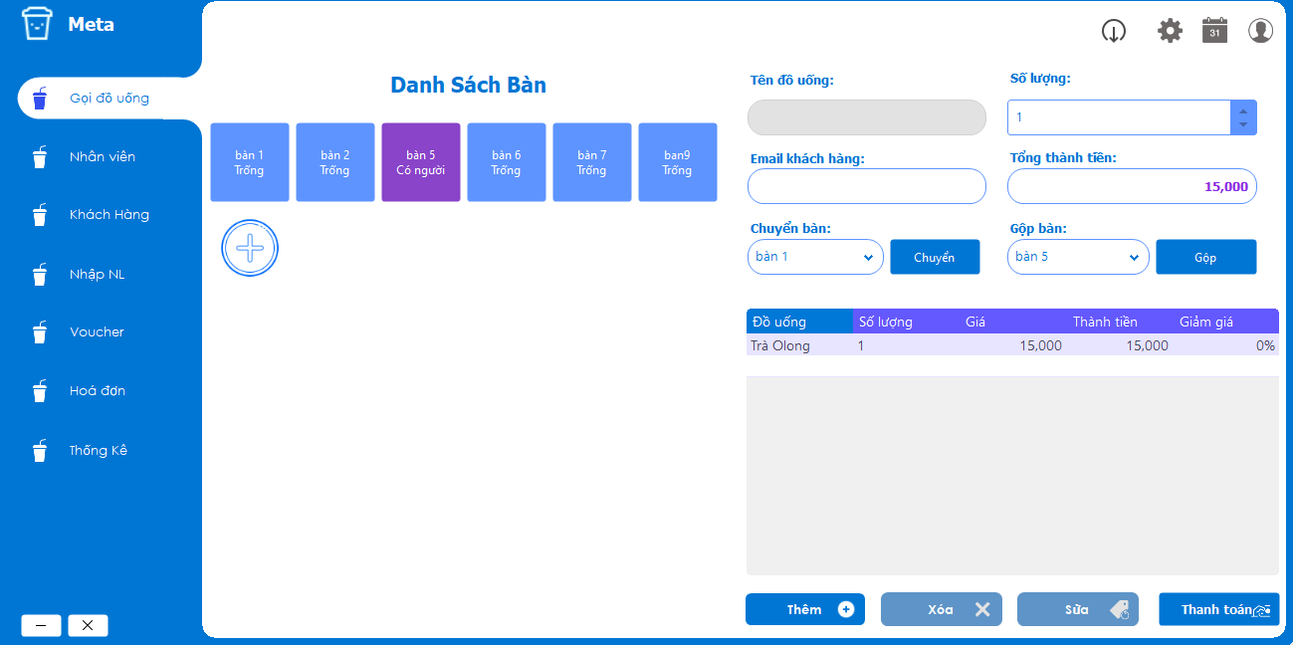
* Sau khi đã thêm món và quay lại form gọi đồ uống
* Để chuyển bàn thì người dùng chọn bài cần chuyển đến và click vào button chuyển
* Nếu 2 bàn đang có bill mà muốn gộp lại thì người dùng sẽ click vào bàn nhận gộp và click chọn bàn cần gộp trong combobox bên cạnh button gộp rồi bấm vào button gộp
  1. Đổi mật khẩu

Cách dùng:

* Người dùng sẽ click vào button được khoanh đỏ trong hình:

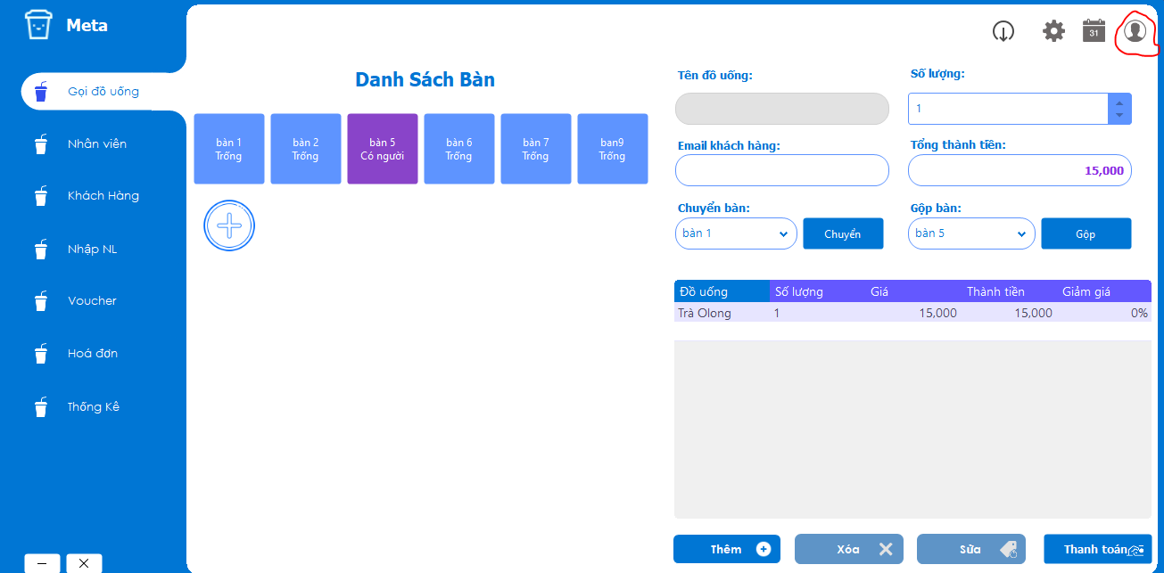

* Sau khi click sẽ hiện ra form đổi mật khẩu:

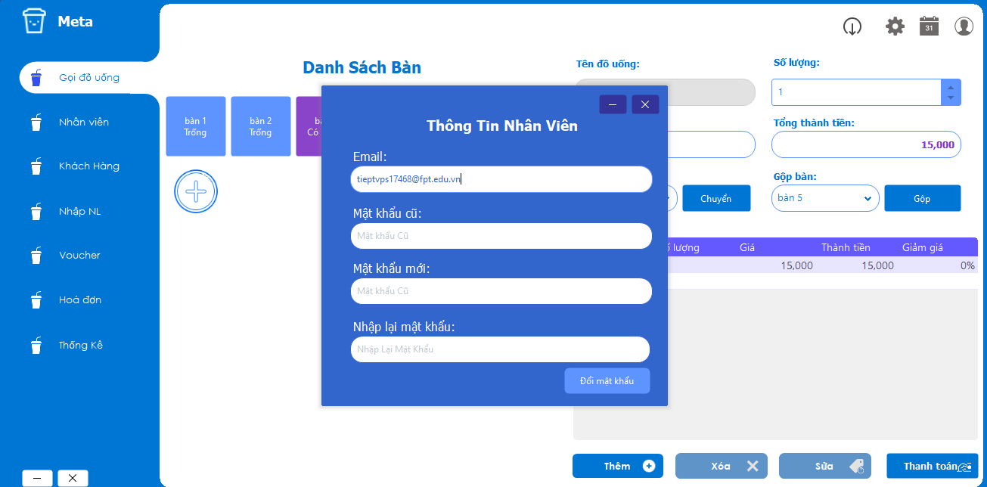

* Phần textbox email sẽ được truyền vào email người dùng dùng để đăng nhập
* Sau khi người dùng nhập các thông tin cần thiết thì click vào đổi mật khẩu
* Sau đó hệ thống sẽ hiện lên một messenge yêu cầu người dùng đăng nhập lại hệ thống nếu người dùng đổi mật khẩu thành công
  1. Kích hoạt voucher

Cách dùng:

* Người dùng click chuột vào button được khoanh đỏ trong hình:

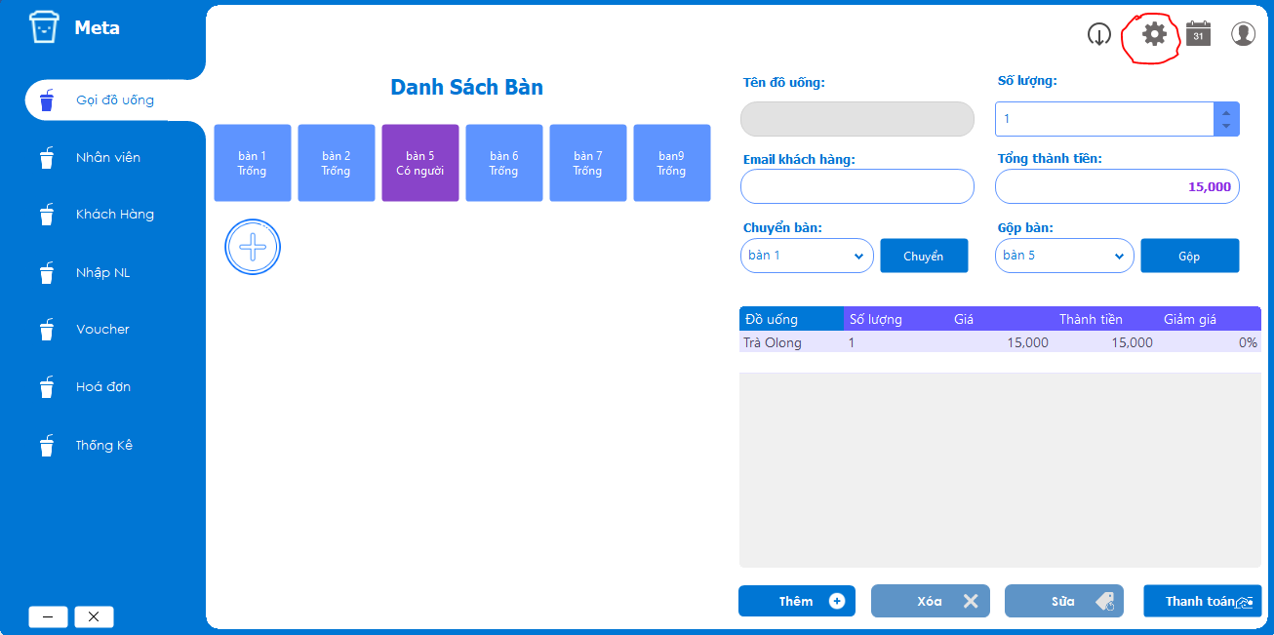

* Sau khi click sẽ hiện ra form Sale

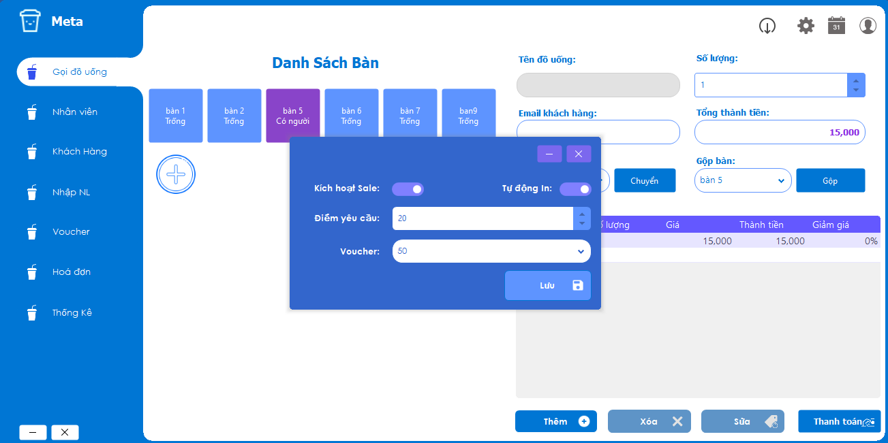

* Người dùng sẽ nhập vào số điểm cần có để kích hoạt gửi voucher cho người dùng khi đạt mốc điểm tương ứng rồi click checkbox kích hoạt sale rồi click button lưu
  1. Lịch và ca làm việc

Cách dùng:

* Người dùng sẽ click vào button như đã khoanh đỏ:

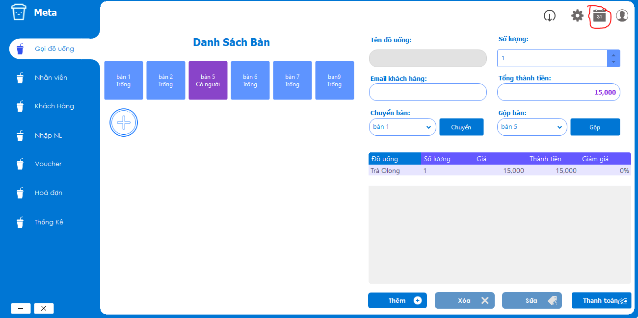

* Sau đó sẽ hiện lên form lịch làm việc của nhân viên

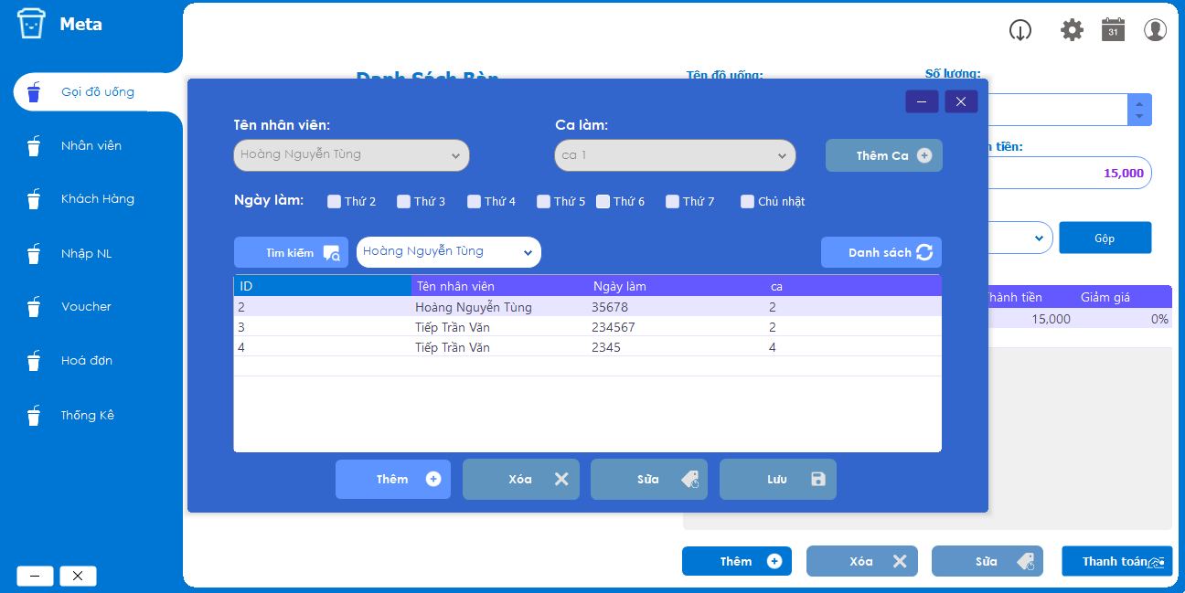

* Nếu đăng nhập bằng tài khoản nhân viên thì các button Thêm ca, Xóa, Sửa, Lưu sẽ bị vô hiệu hóa.
  1. Ca làm việc

Cách dùng:

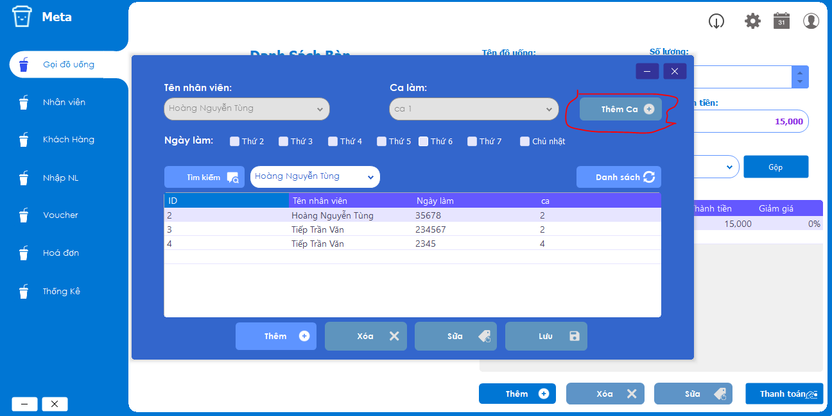

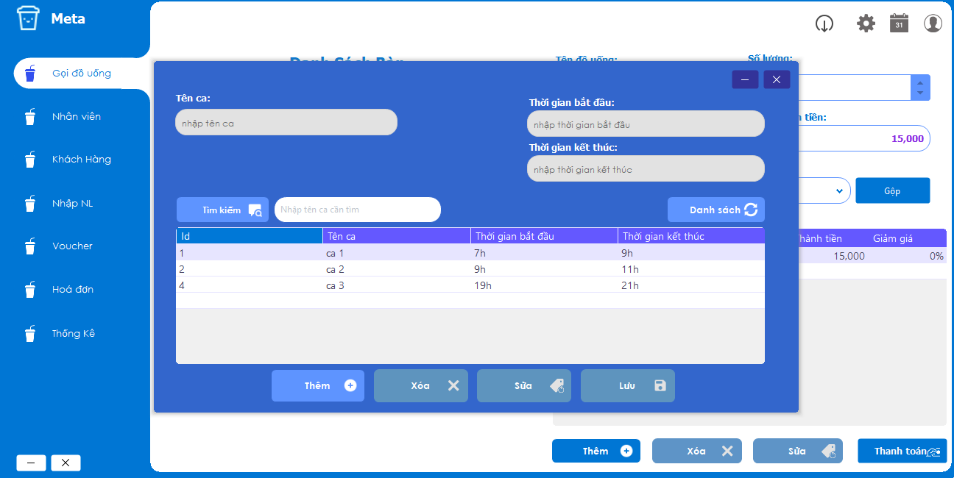

* 1. Thêm đồ uống

Cách dùng:

* Người dùng sẽ chọn ngẫu nhiên một bàn nào đó để kích hoạt nút thêm, sau đó làm theo hình hướng dẫn

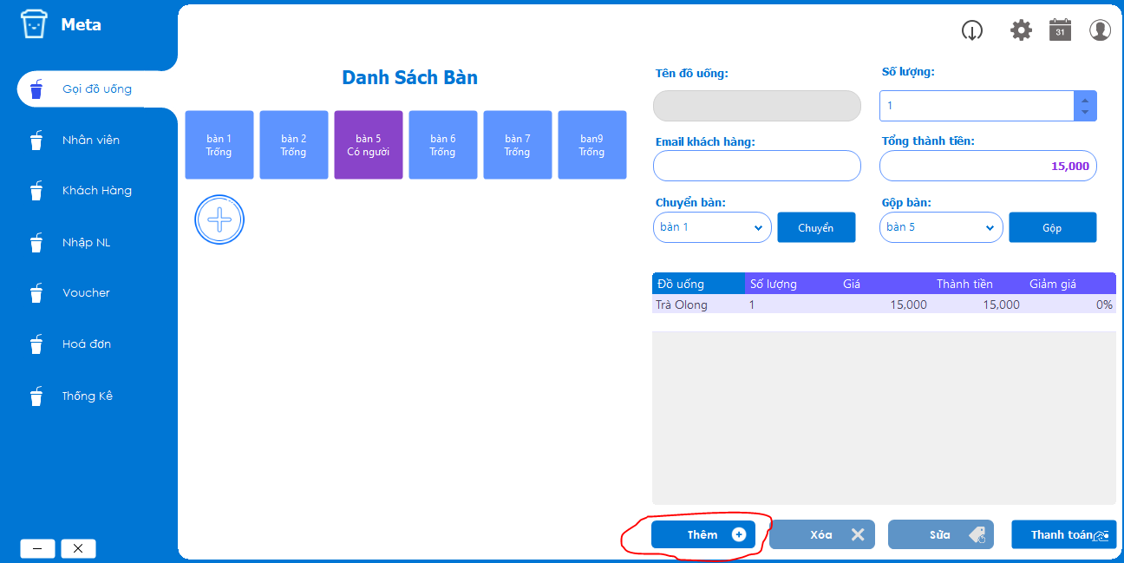

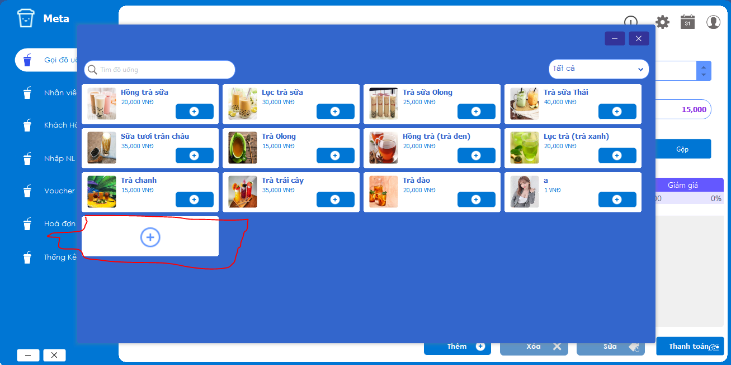

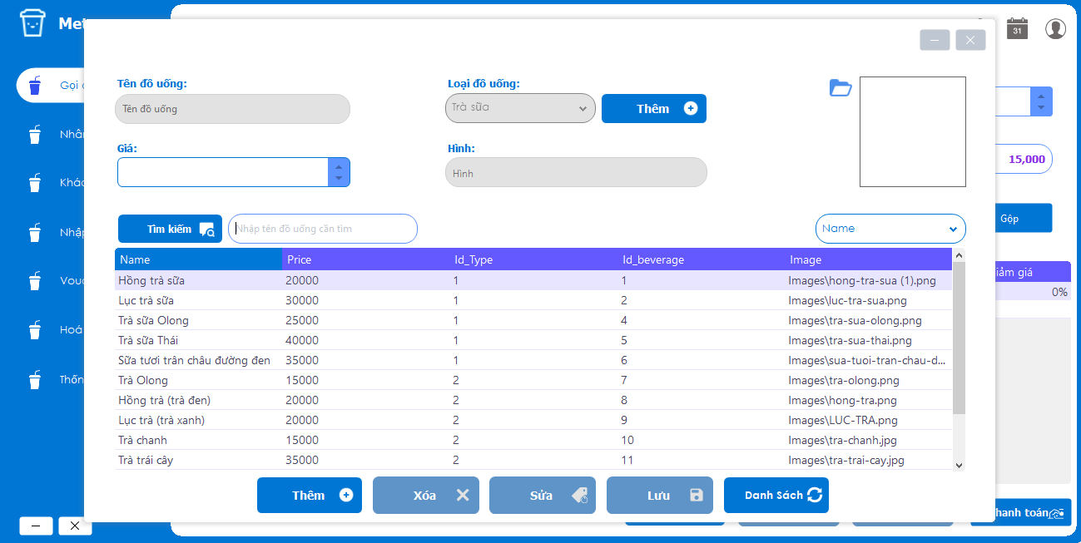

* Để thêm thì người dùng click vào button thêm để kích hoạt các textbox thông tin, hình ảnh người dùng sẽ click vào button biểu tượng tẹp tin để chọn hình ảnh cho đồ uống

1. Phần nhân viên

Cách dùng:

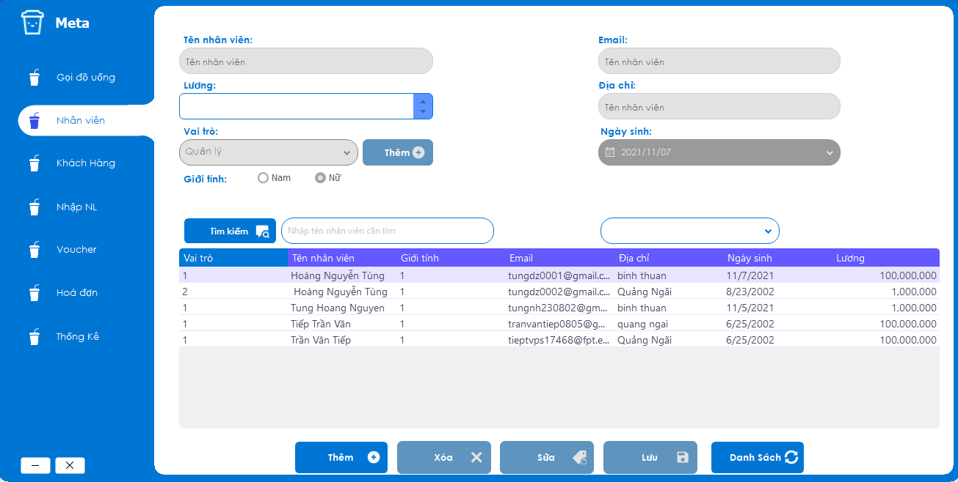

* Để thêm nhân viên thì người dùng click vào button thêm để kích hoạt button lưu và cách textbox thông tin.
* Để xóa hoặc sửa thông tin nhân viên thì người dùng sẽ click vào dòng thông tin nhân viên cần sẽ thì hệ thống sẽ tự động kích hoạt button xóa và sửa. Nếu xóa thì người dùng click vào button xóa lưu ý chỉ được xóa tài khoản có vai trò là nhân viên, sửa thì người dùng sẽ nhân lại thông tin cần sửa và click button sửa.
* Để tìm kiếm nhân viên người dùng cần làm theo hướng dẫn sau đây:

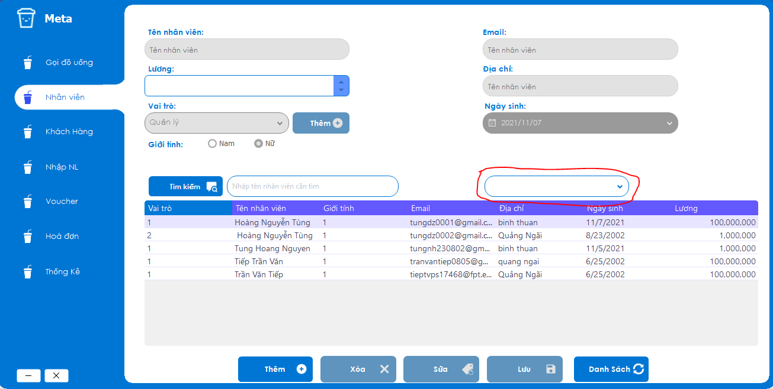

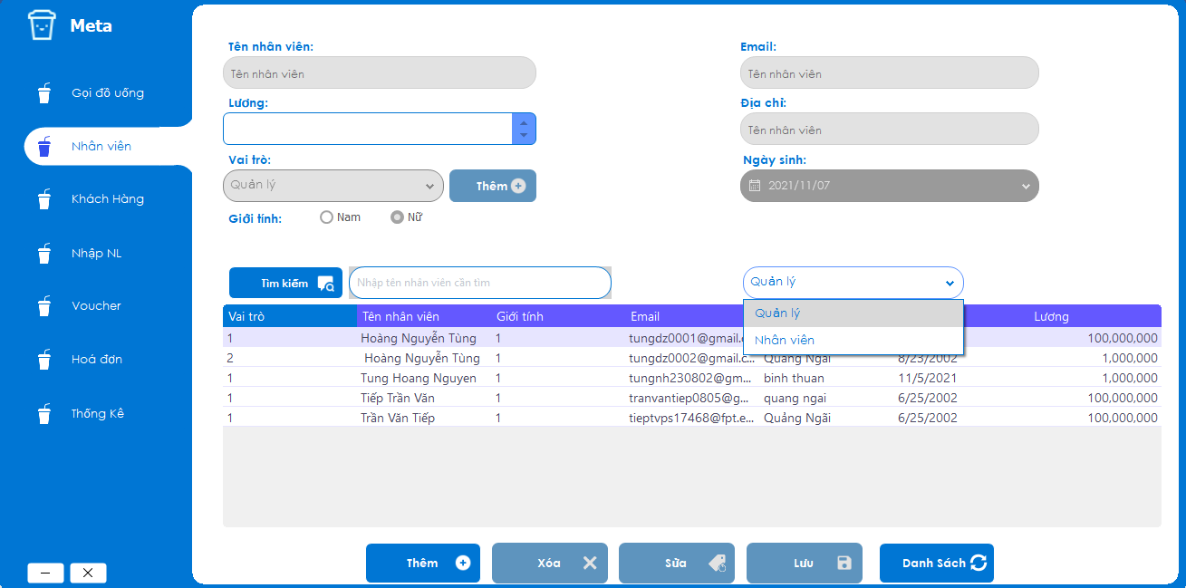

* Người dùng chọn vai trò nhân viên cần tìm rồi nhân tên nhân viên hoặc là để trống textbox rồi click vào button tìm kiếm để hiện ra danh sách nhân viên cần tìm.
* Để load lại danh sách nhân viên ban đầu thì người dùng click vào button danh sách.
  1. Vai trò nhân viên

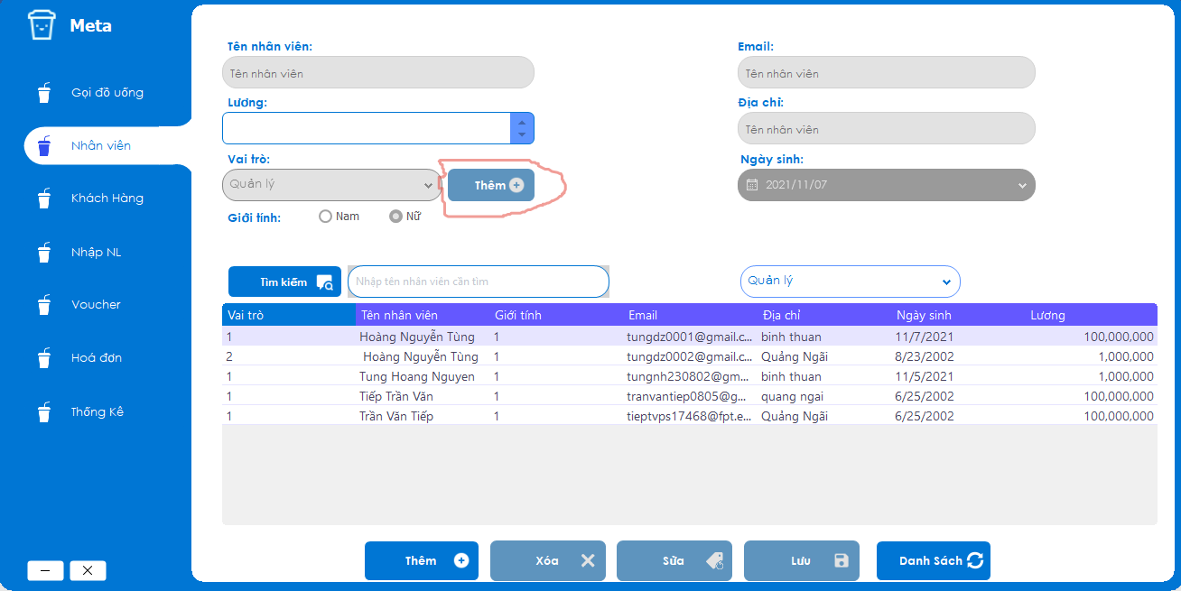

* Người dùng sẽ click vào button thêm phía dưới sẽ kích hoạt button thêm cạnh vai trò nhân viên
* Sau đó click vào button cạnh vai trò nhân viên hệ thống sẽ hiện ra form vai trò nhân viên

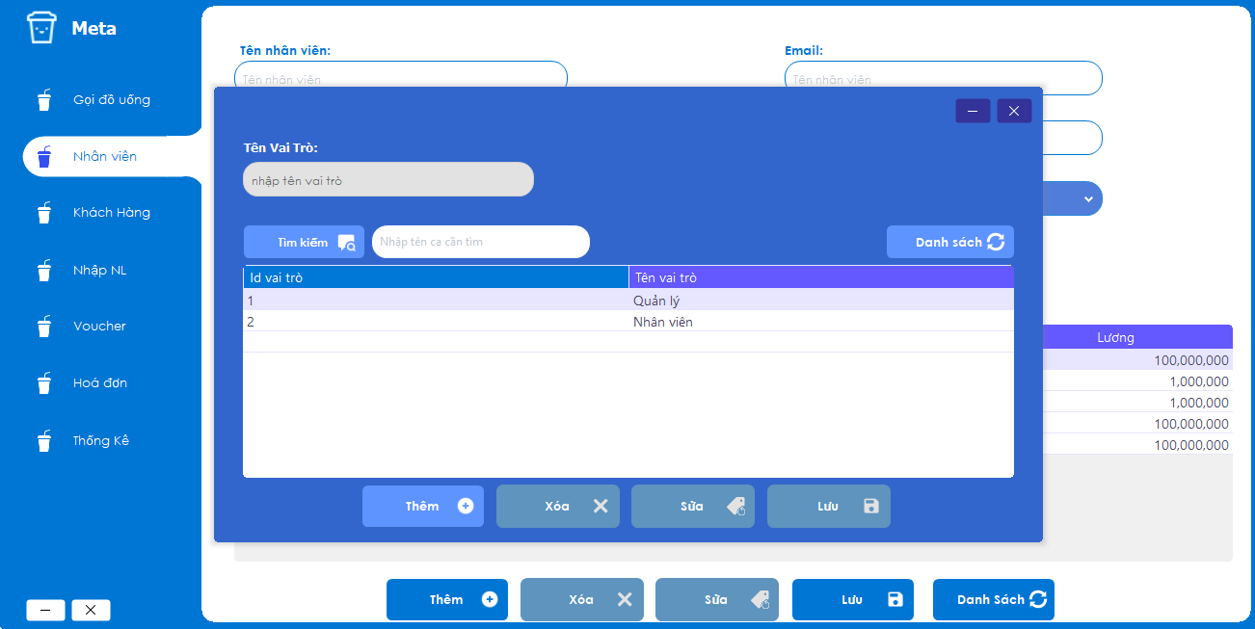

* Nghiệp vụ này hông khuyến khích người dùng thêm xóa sửa.

1. Phần khách hàng

Cách dùng:

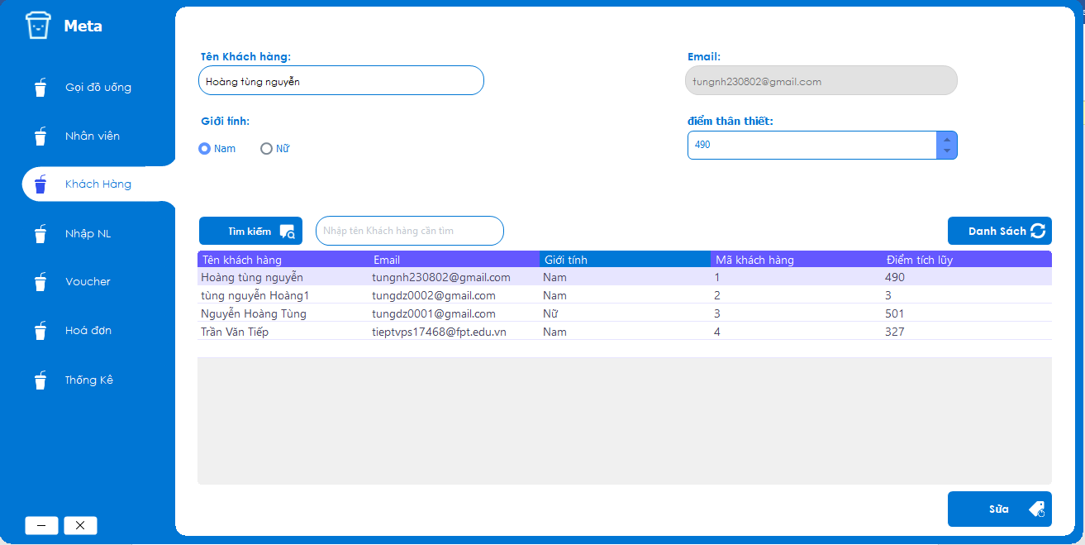

* Phần nghiệp vụ này thì chỉ cho người dùng Sửa thông tin người dùng ngoại trừ email.
* Để kích hoạt button sửa thì người dùng click vào dòng thông tin khách hàng cần sửa để kích hoạt các textbox thông tin rồi người dùng muốn sửa thì nhập vào các textbox rồi click vào button sửa.
* Để tìm kiếm thi người dùng nhập vào textbox Search tên nhân viên rồi click vào button tìm kiếm.

1. Phần nhập nguyên liệu

Cách dùng:

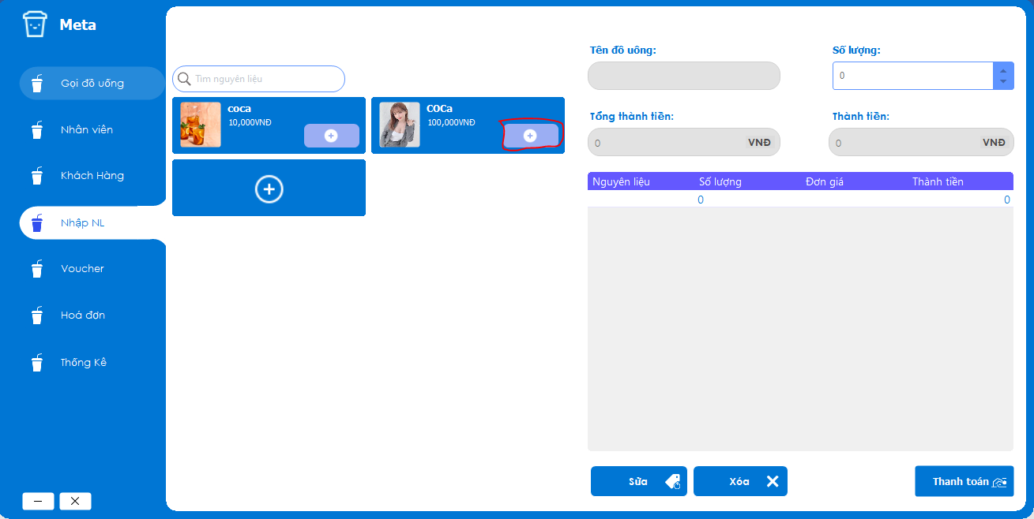

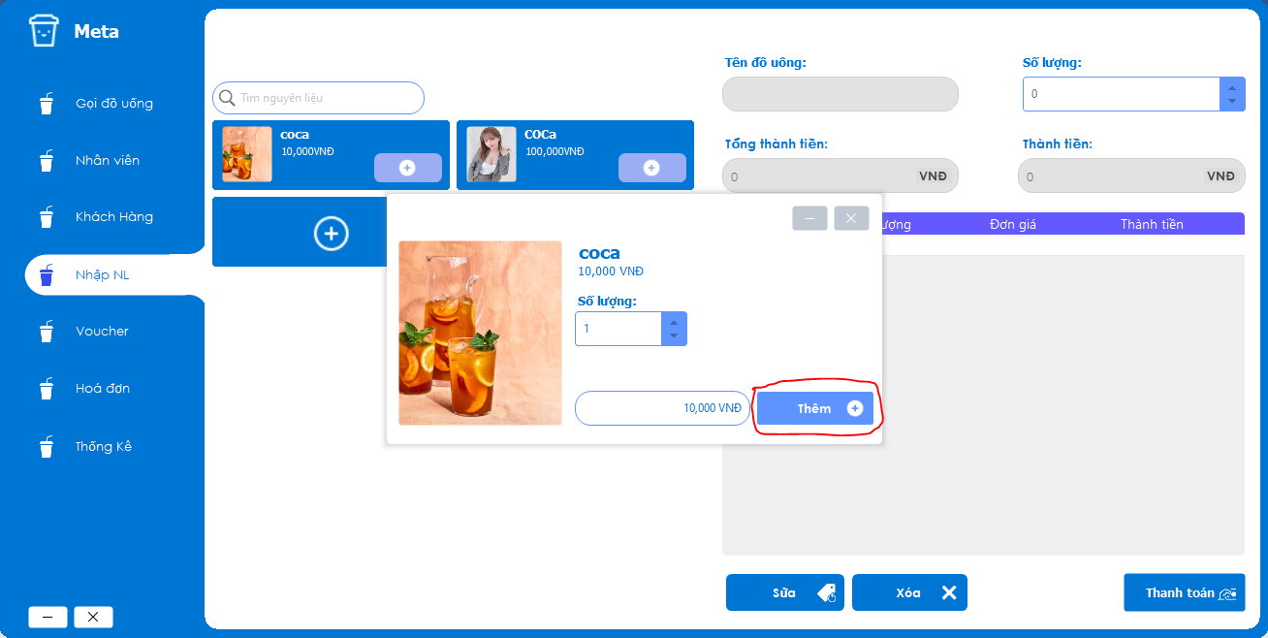

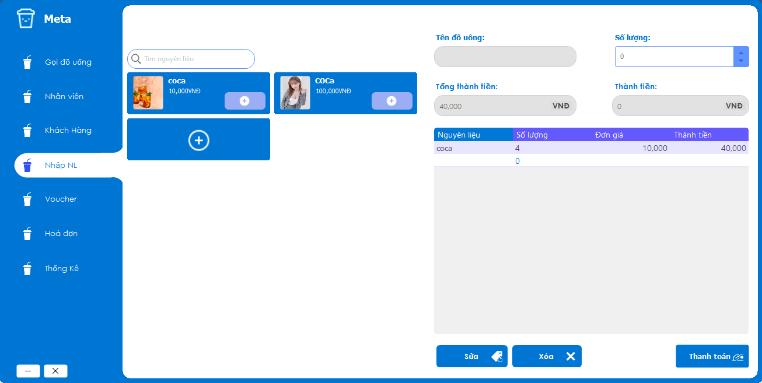

* Để hay xóa thì người dùng sẽ click vào dòng cần xóa rồi click vào button xóa hoặc muốn sửa thì người dùng nhập lại số lượng rồi click vào button Sửa.
* Thanh toán thì click vào button thanh toán.
  1. Thêm nguyên liệu

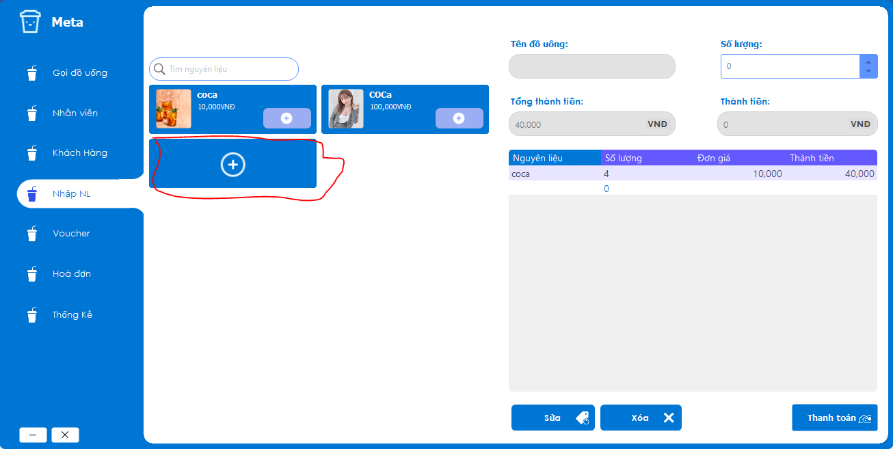

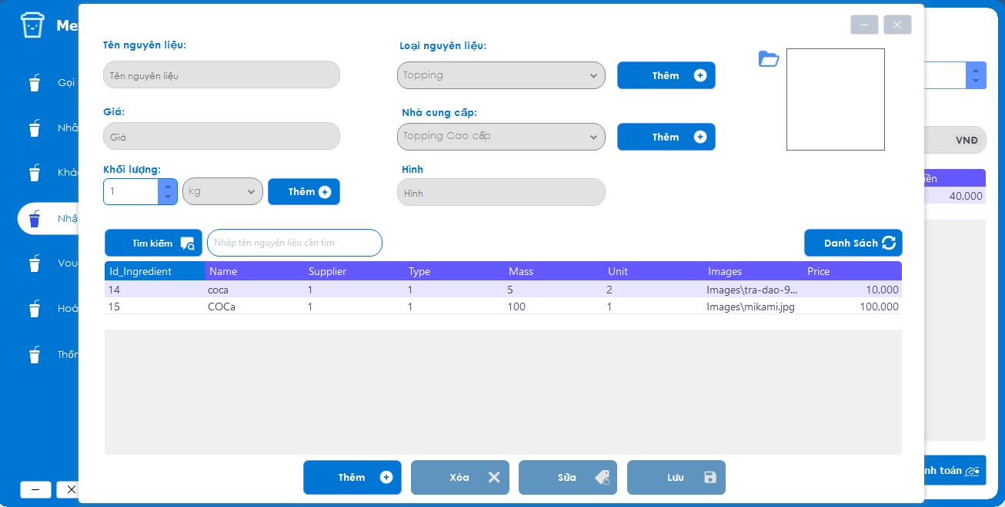

* Để lưu nguyên liệu mới thì người dùng click vào button thêm phía dưới form thì hệ thống sẽ kích hoạt các textbox thông tin và button lưu.
* Để xóa, sửa thì người dùng click vào dòng thông tin cần sửa hoặc xóa để kích hoạt button xóa, sửa.
  1. Form loại nguyên liệu, nhà cung cấp, đơn vị tính

Cách dùng:

* Click vào các button thêm được khoanh tròn để mở form của các chức năng đó

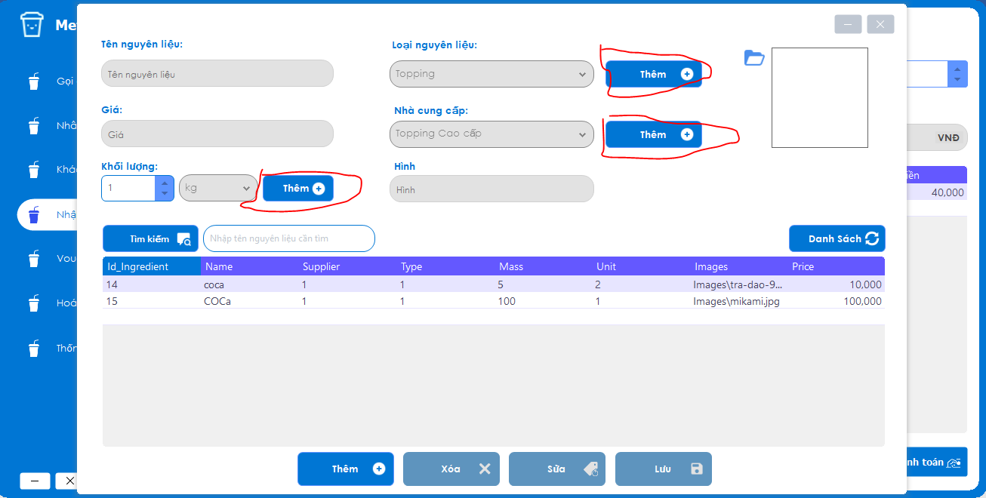

1. Phần voucher

Cách dùng:

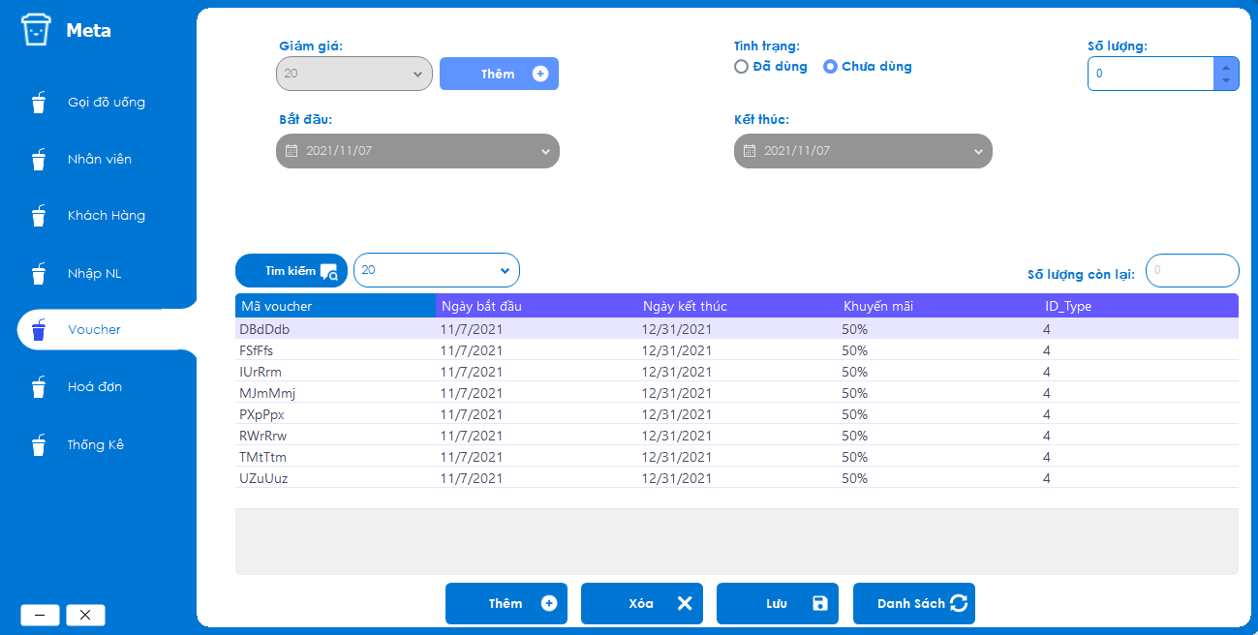

* Click vào button thêm để kích hoạt các textbox thông tin và button lưu.
* Để xóa thì người dùng click vào dòng thông tin voucher, sau đó click vào button xóa thì hệ thống sẽ xóa tất cả các voucher cùng loại trong khoảng thời gian bắt đầu vào kết thúc.
* Tìm kiếm thì người dùng click vào comboBox cạnh button tìm kiếm rồi click vào button tìm kiếm rồi hệ thống sẽ load thông tin voucher cần tìm lên datagridview
  1. Loại voucher

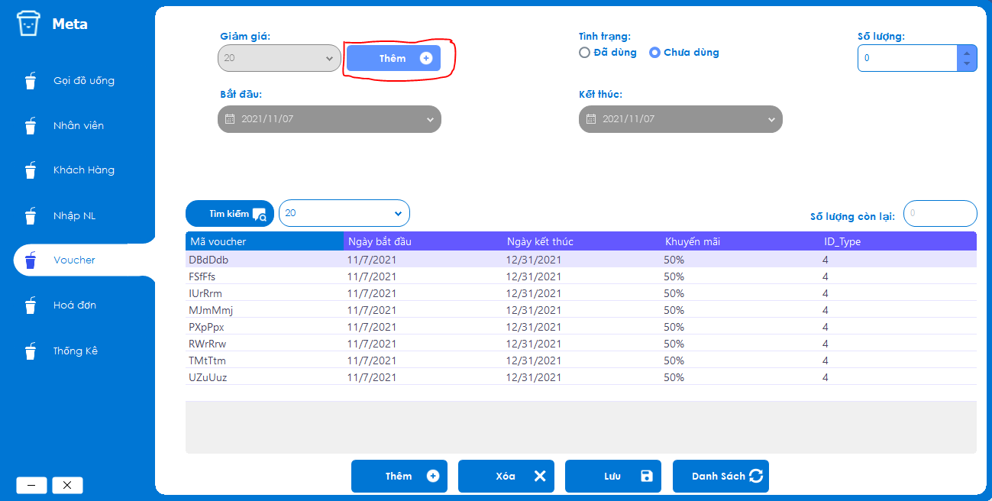

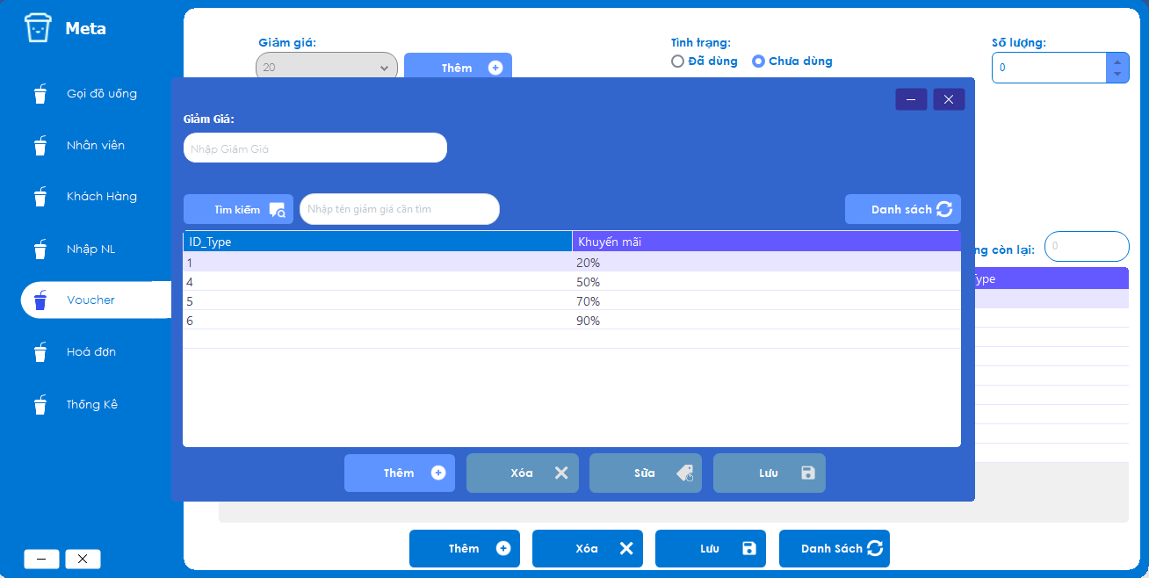

1. Phần quản lý hóa đơn

Cách dùng:

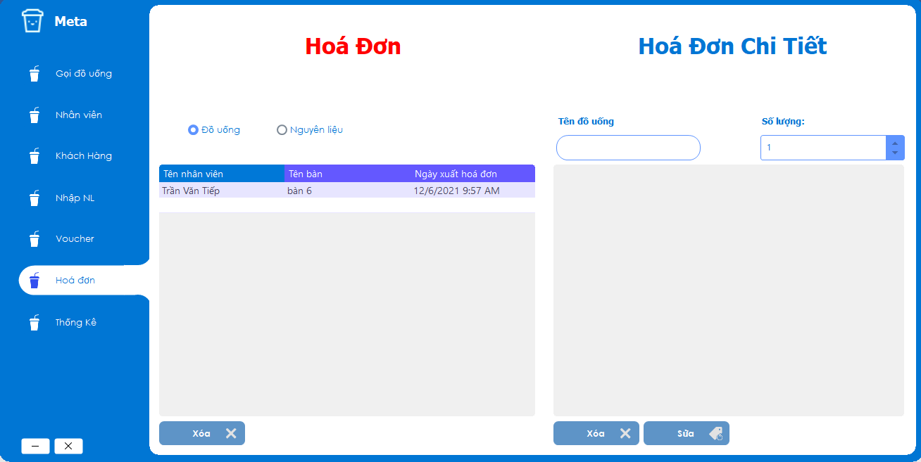

* Phần này thì sẽ hiển thị thông tin hóa đơn trong ngày
* Nếu đang check ở radio Đồ uống thì phần hóa đơn sẽ hiển thị thông tin hóa đơn gọi đồ uống trong ngày hôm nay, Nguyên liệu thì hiển thị thông tin hóa đơn nguyên liệu trong ngày.
  1. Hóa đơn đồ uống

Cách dùng:

+ Lúc load thì sẽ hiển thị hóa đơn trong ngày

+ Muốn xóa hóa đơn đó thì người dùng click vào dòng thông tin hóa đơn đó, sau đó hệ thống sẽ tự động kích hoạt button xóa bên phần hóa đơn xog người dùng sẽ click vào button xóa đó.

+ Để sửa hóa đơn chi tiết của hóa đơn đồ uống thì người dùng click vào dòng thông tin của hóa đơn đó, sau đó phần hóa đơn chi tiết sẽ hiển thị thông tin chi tiết trong hóa đơn đó

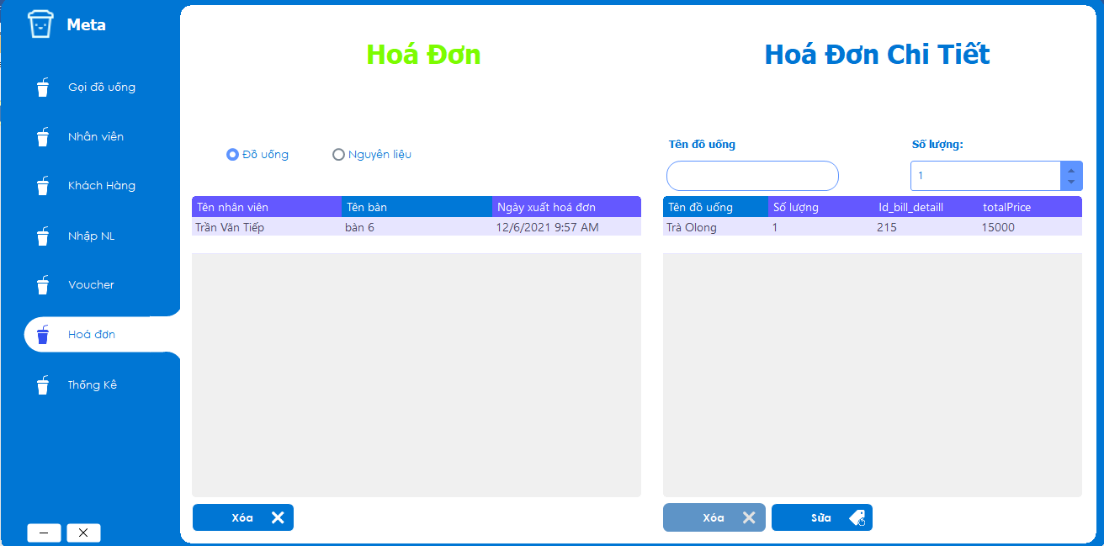

+ Để sửa, hay xóa hóa đơn chi tiết thì người dùng sẽ click vào dòng bên hóa đơn chi tiết rồi click vào button xóa.

+ Lưu ý mỗi lần xóa, sửa thì người dùng sẽ phải click lại hóa đơn rồi click vào hóa đơn chi tiết rồi mới được sửa hay xóa tiếp.

* 1. Hóa đơn nguyên liệu

Cách dùng:

+ Lúc load thì sẽ hiển thị hóa đơn trong ngày.

+ Muốn xóa hóa đơn đó thì người dùng click vào dòng thông tin hóa đơn đó, sau đó hệ thống sẽ tự động kích hoạt button xóa bên phần hóa đơn xog người dùng sẽ click vào button xóa đó.

+ Để sửa hóa đơn chi tiết của hóa đơn đồ uống thì người dùng click vào dòng thông tin của hóa đơn đó, sau đó phần hóa đơn chi tiết sẽ hiển thị thông tin chi tiết trong hóa đơn đó.

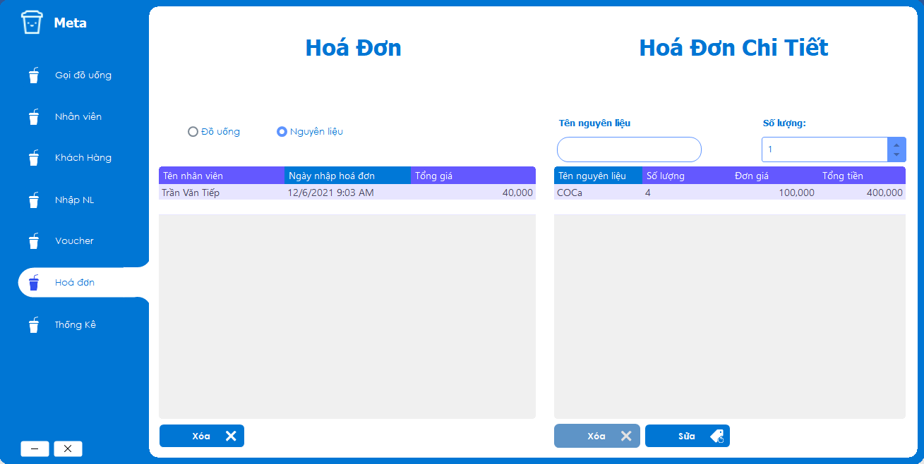

+ Để sửa, hay xóa hóa đơn chi tiết thì người dùng sẽ click vào dòng bên hóa đơn chi tiết rồi click vào button xóa.

+ Lưu ý mỗi lần xóa, sửa thì người dùng sẽ phải click lại hóa đơn rồi click vào hóa đơn chi tiết rồi mới được sửa hay xóa tiếp.

1. Phần thống kê

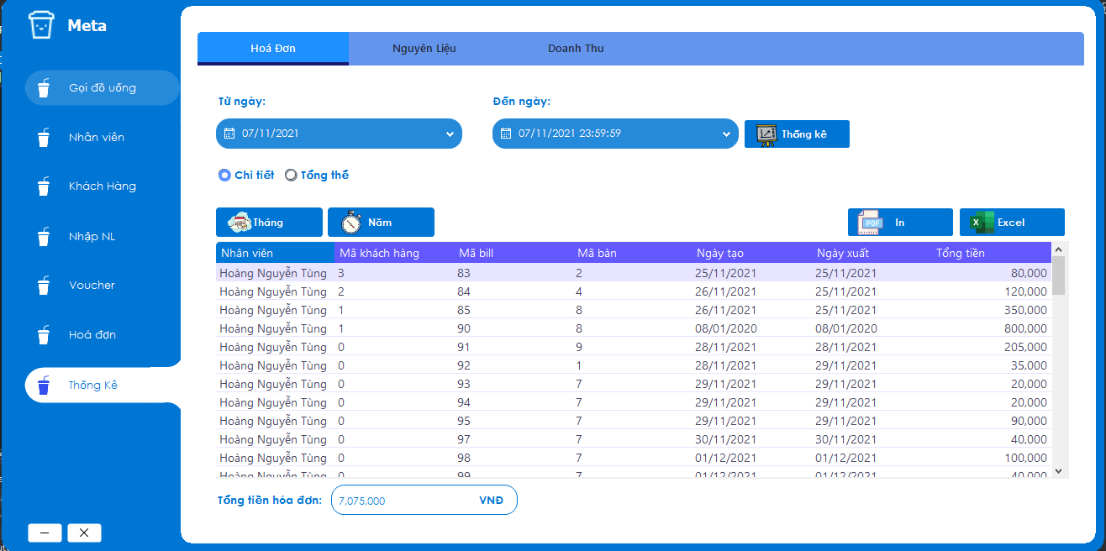

* 1. Hóa đơn
* Gồm thống kê tổng thể và chi tiết
  + 1. Thống kê chi tiết:

+ Sẽ cho người dùng thống kê hóa đơn từ ngày đến ngày

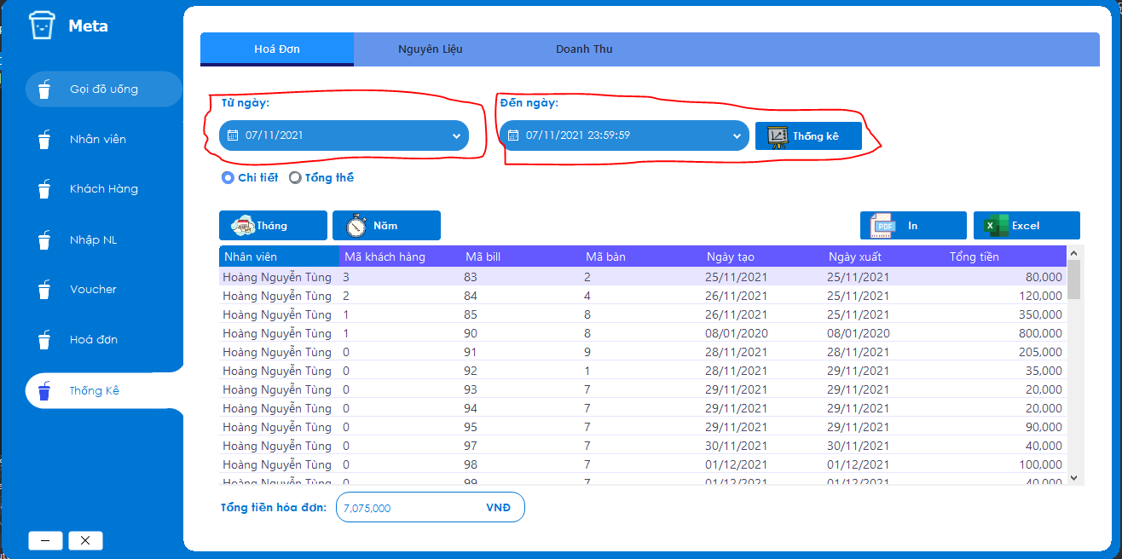

+ Thống kê theo tháng, năm

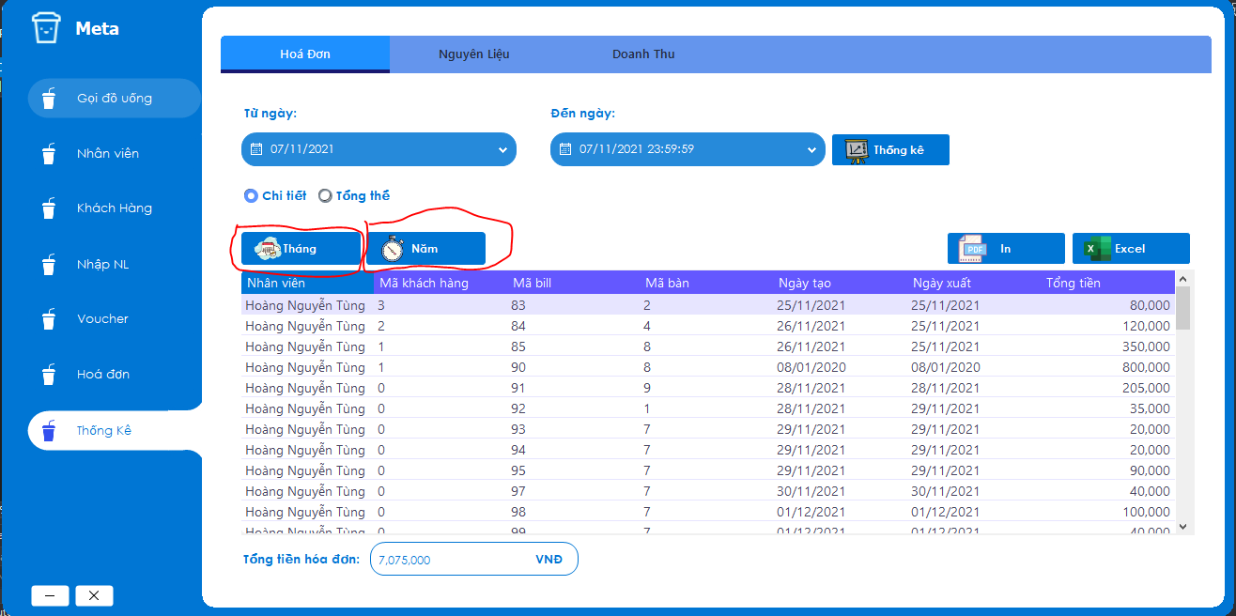

+ Xuất thông tin ra pdf và excel

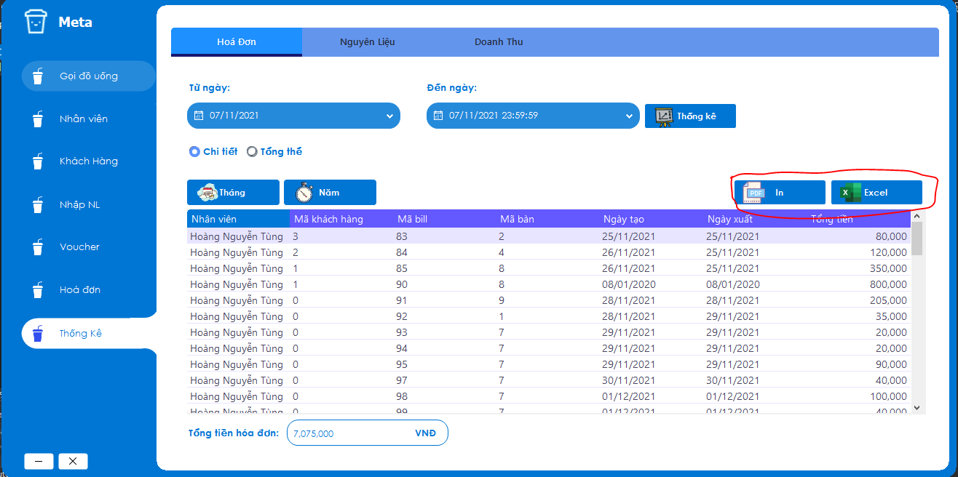

* + 1. Hóa đơn tổng thể

+ Gồm thống kê tổng thể hóa đơn theo năm tháng, thống kê theo nhân viên và khách hàng

+ Khi thống kê hóa đơn tổng thể theo năm tháng hoặc từ ngày đến ngày thì người dùng sẽ đc hệ thống xuất ra biểu đồ, nếu muốn xem thì người dùng click vào radio biểu đồ

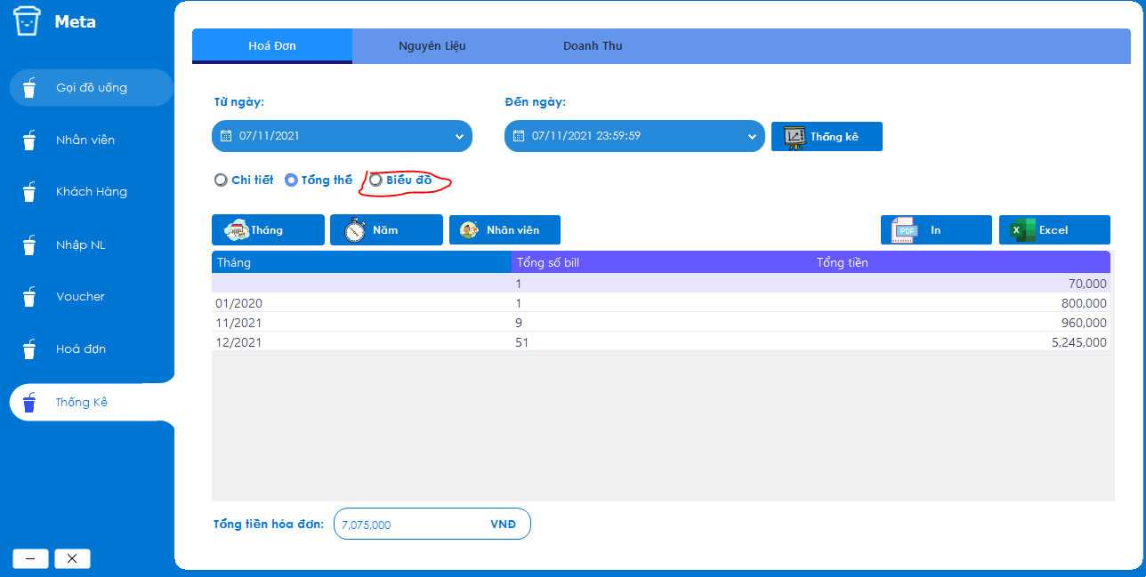

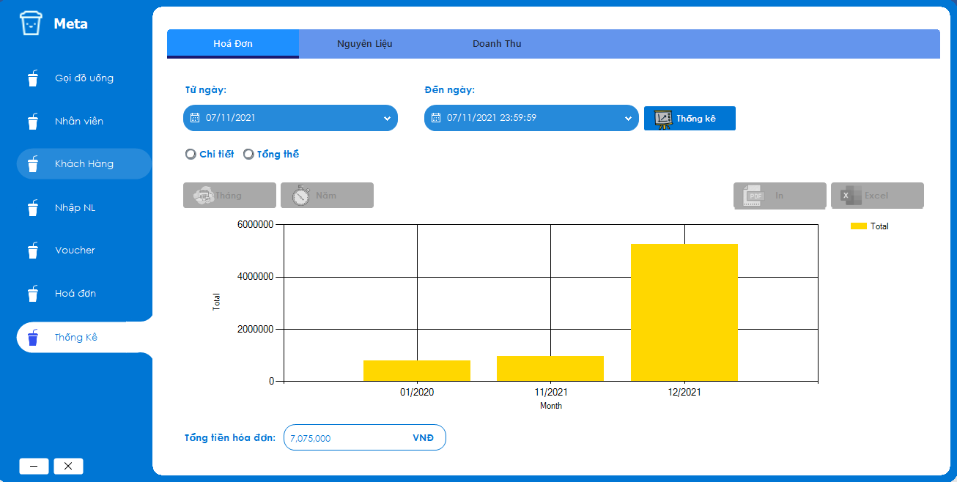

+ Khi thống kê hóa đơn theo nhân viên hoặc khách hàng thì người dùng sẽ click vào button nhân viên, thống kê hóa đơn theo nhân viên hoặc khách hàng thì người dùng chỉ được thống kê theo tháng hoặc theo năm. Click vào button thống kê phía trên để trở về thống kê hóa đơn tổng thể và button nhân viên sẽ trở về màu xanh

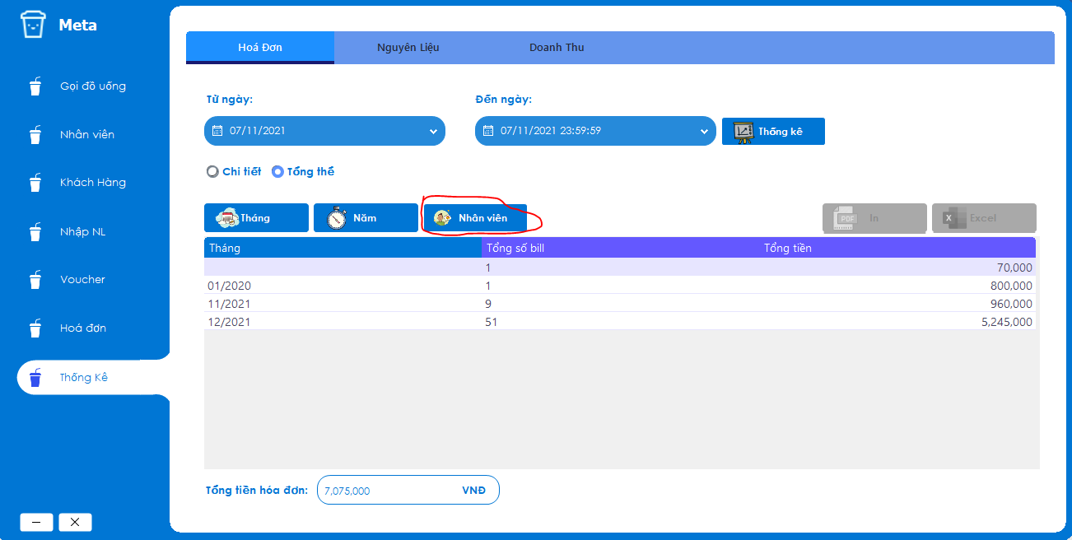

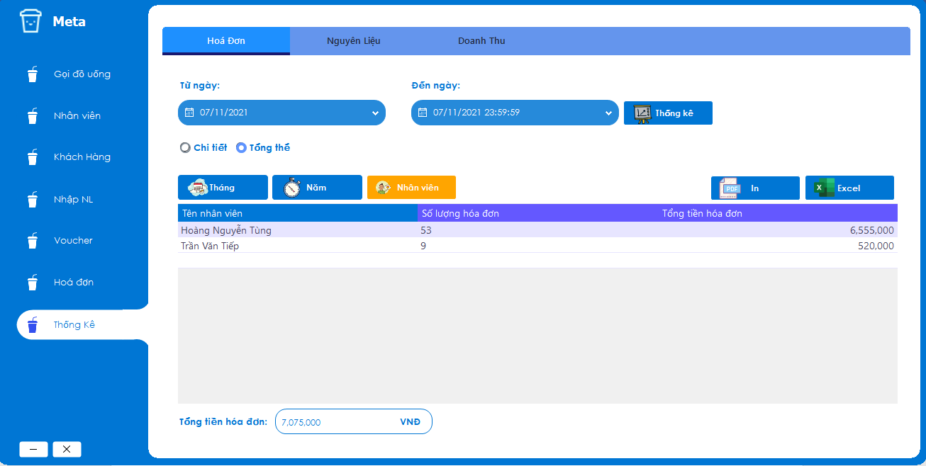

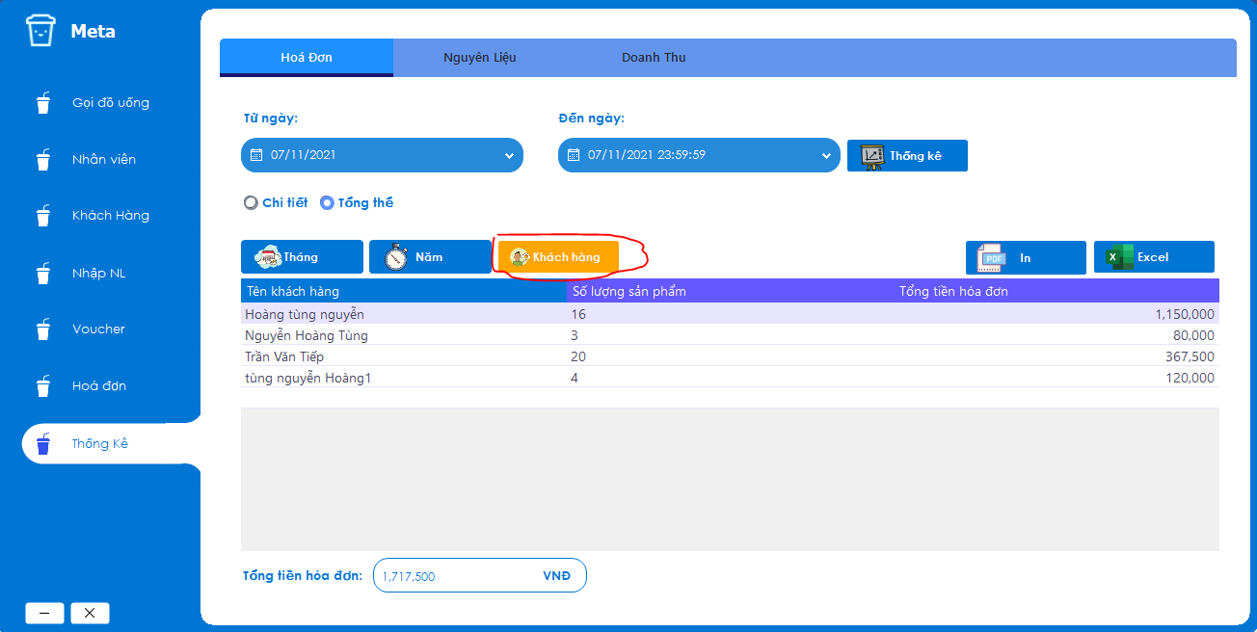

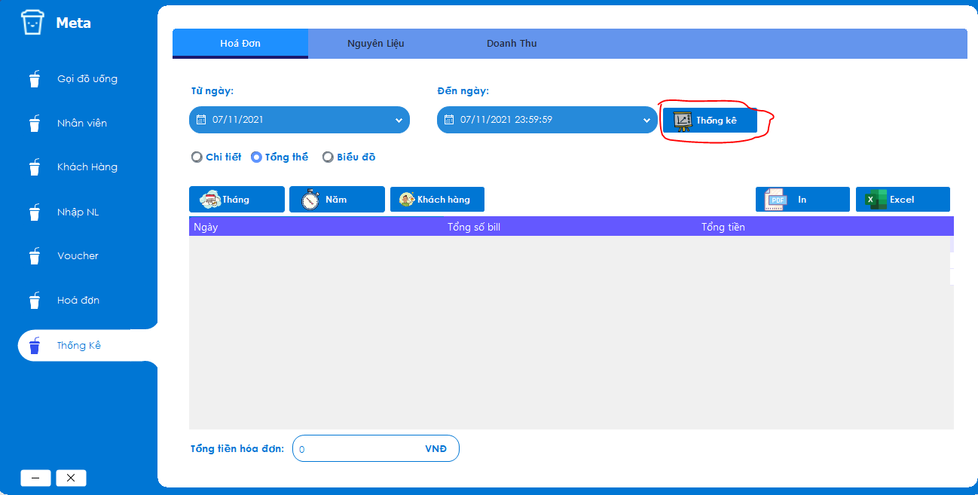

* 1. Hóa đơn nguyên liệu

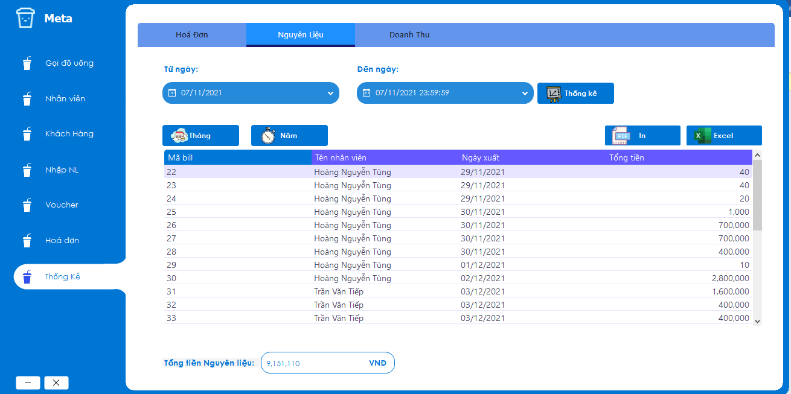

Cách dùng:

* Thống kê theo tháng, năm và từ ngày đến ngày
* Xuất pdf và excel
  1. Thống kê doanh thu

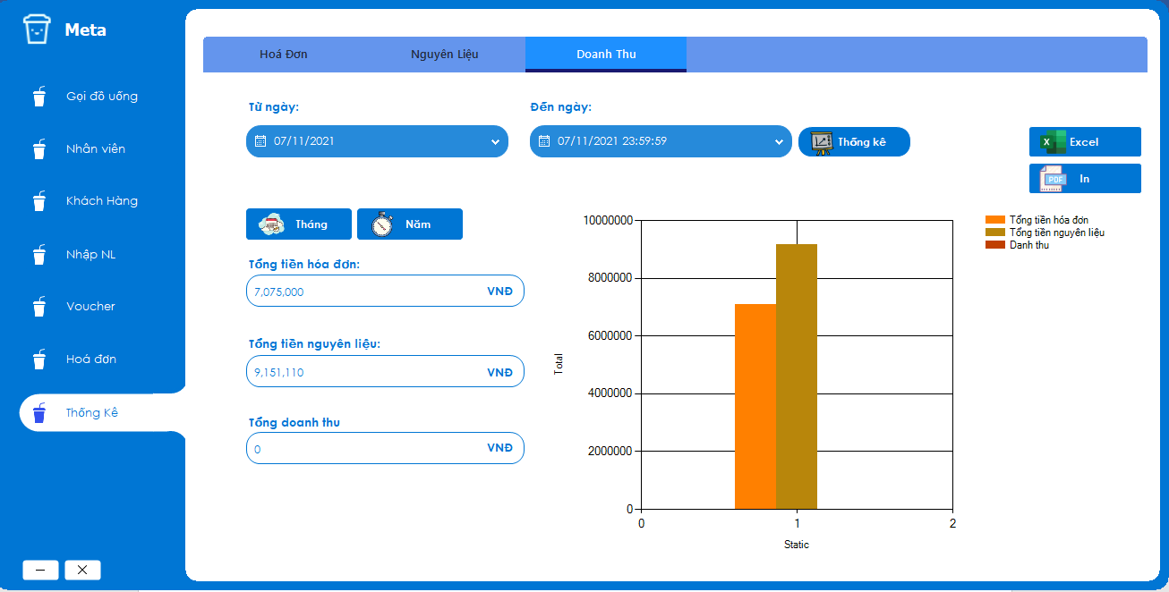

Cách dùng:

* Lúc vừa load lên thì sẽ thống kê tất cả dữ liệu từ lúc bắt đầu cho đến nay.
* Thống kê theo tháng, năm, từ ngày đến ngày.
* Xuất pdf và excel
* Dữ liệu được thể hiện bằng biểu đồ cột.